|  |  |  |
| --- | --- | --- |
|  | **Carátula para entrega de prácticas** | |
| Facultad de Ingeniería | | Laboratorio de docencia |

Laboratorios de computación

salas A y B

|  |  |
| --- | --- |
| *Profesor:* | Alejandro Esteban Pimentel Alarcón |
| *Asignatura:* | Fundamentos de Programación |
| *Grupo:* | 3 |
| *No de Práctica(s):* | 1 |
| *Integrante(s):* | Mariana Mendoza Hernández |
| *No. de Equipo de cómputo empleado:* | 54 |
| *No. de Lista o Brigada:* | 4237 |
| *Semestre:* | 2020-1 |
| *Fecha de entrega:* | Agosto 26, 2019. |
| *Observaciones:* |  |
|  |  |

CALIFICACIÓN: __________

**Práctica 1: La computación como herramienta de trabajo del profesional de ingeniería.**

**Objetivo:**

Descubrir y utilizar herramientas de software que se ofrecen en internet que permitan realizar actividades y trabajos académicos de forma organizada y profesional a lo largo de la vida escolar.

**Actividad 1:**

Búsqueda y captura de todos los ejemplos y al menos 3 combinaciones:

* "la Facultad de Ingeniería de la UNAM"

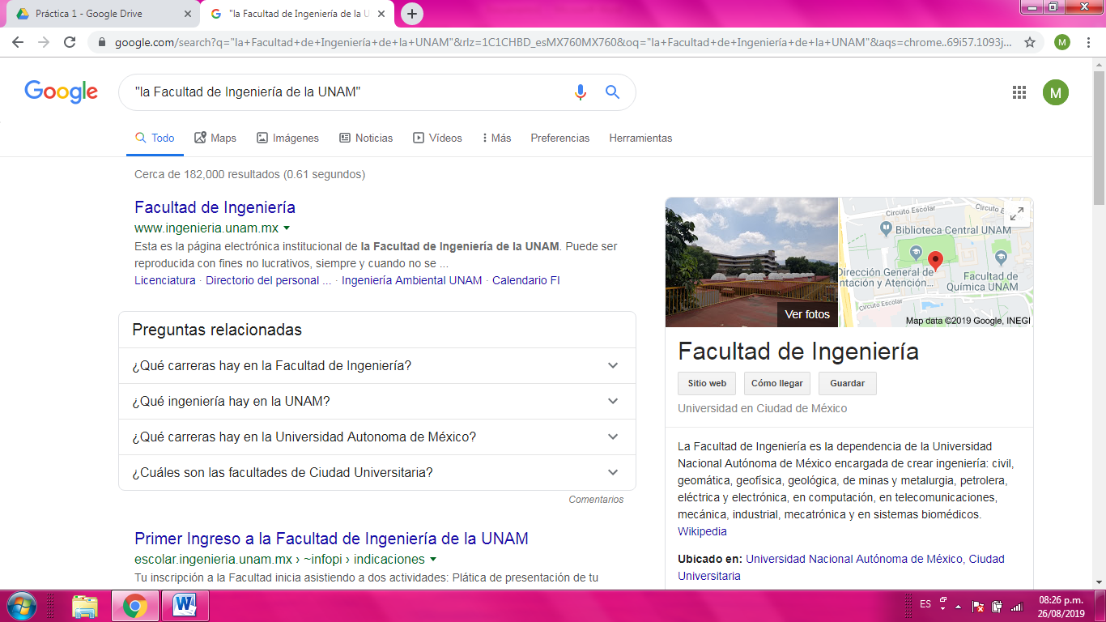

* 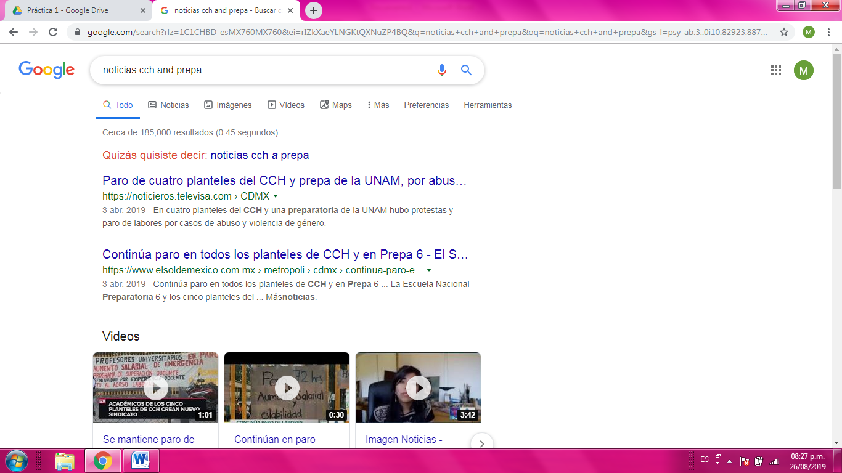Noticias cch and prepa
* noticias cch or prepa

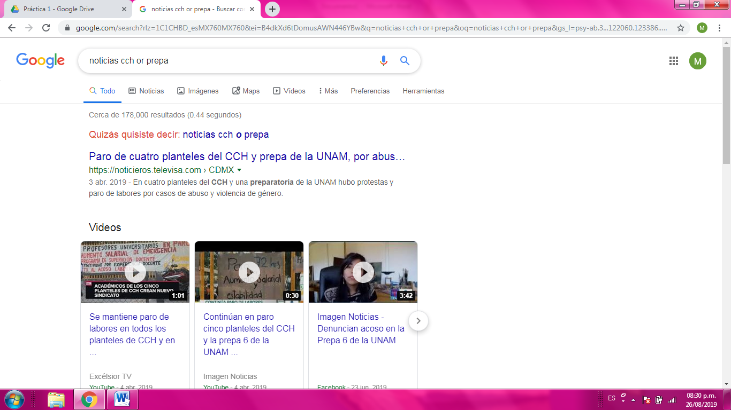

* noticias cch-prepa

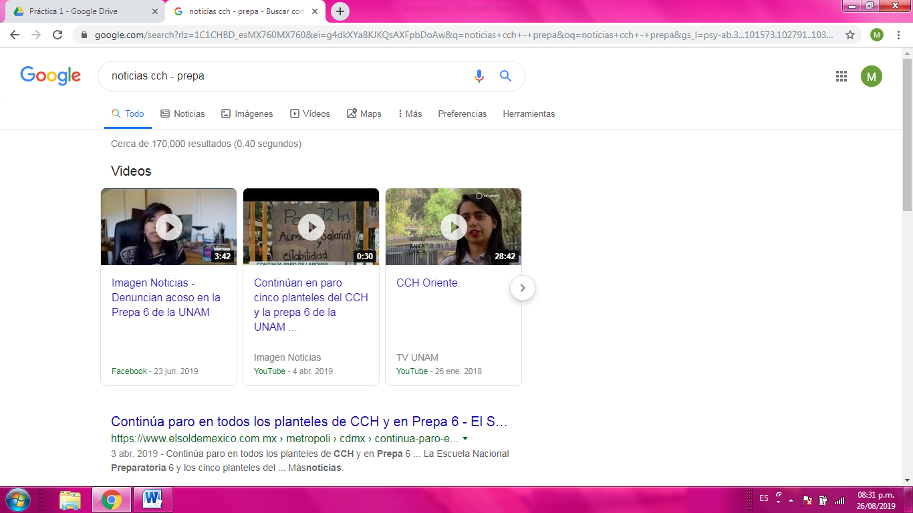

* Facultad de * UNAM

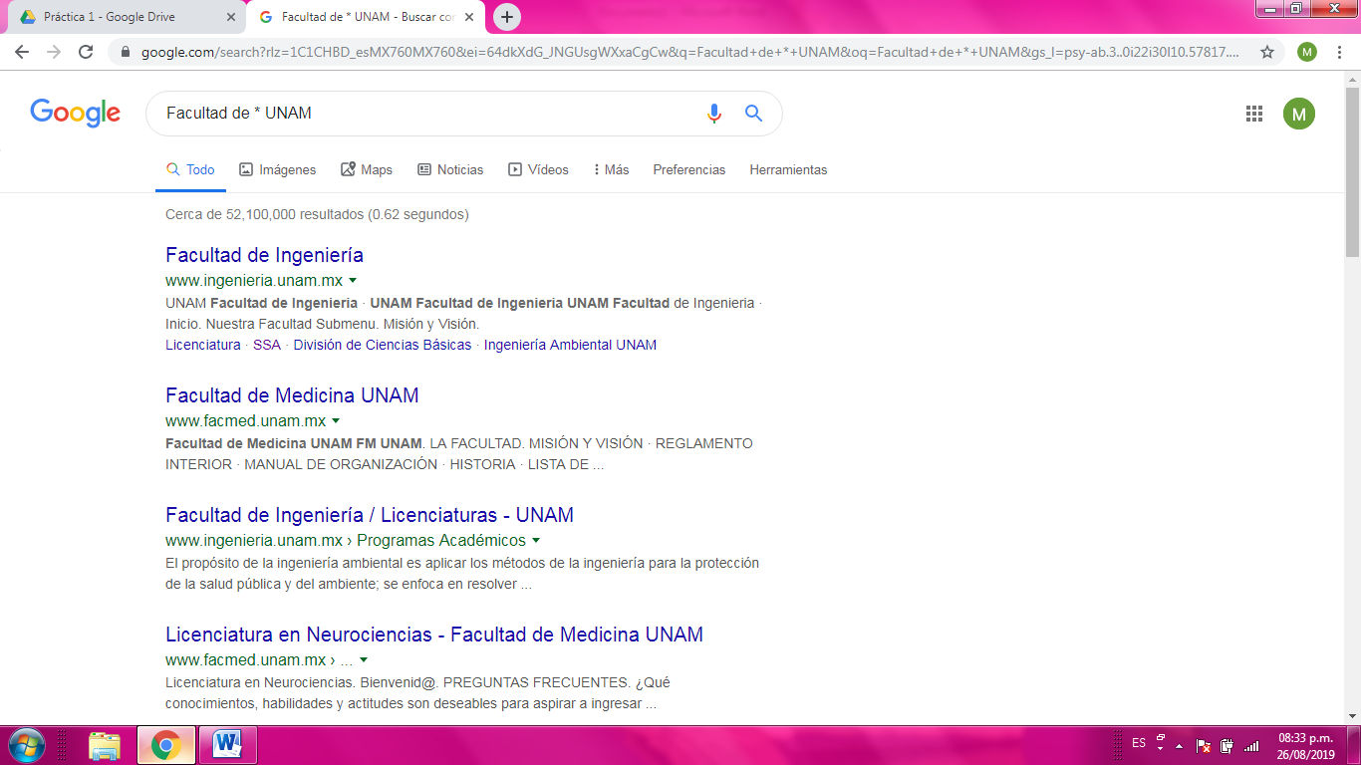

* define: ingeniería

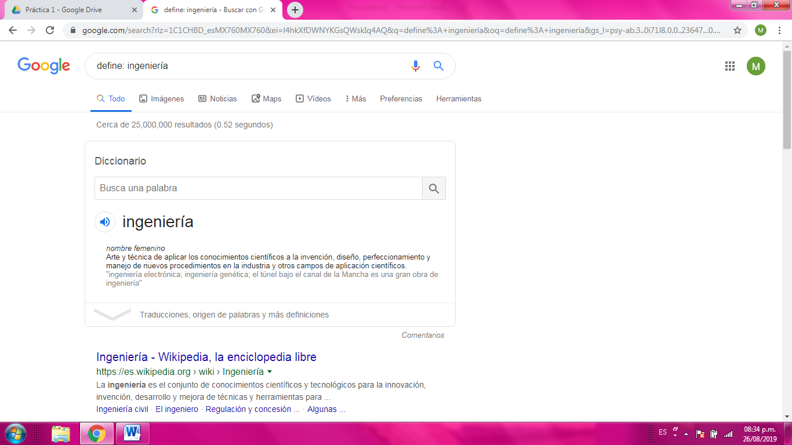

* site: ingenieria.unam.mx

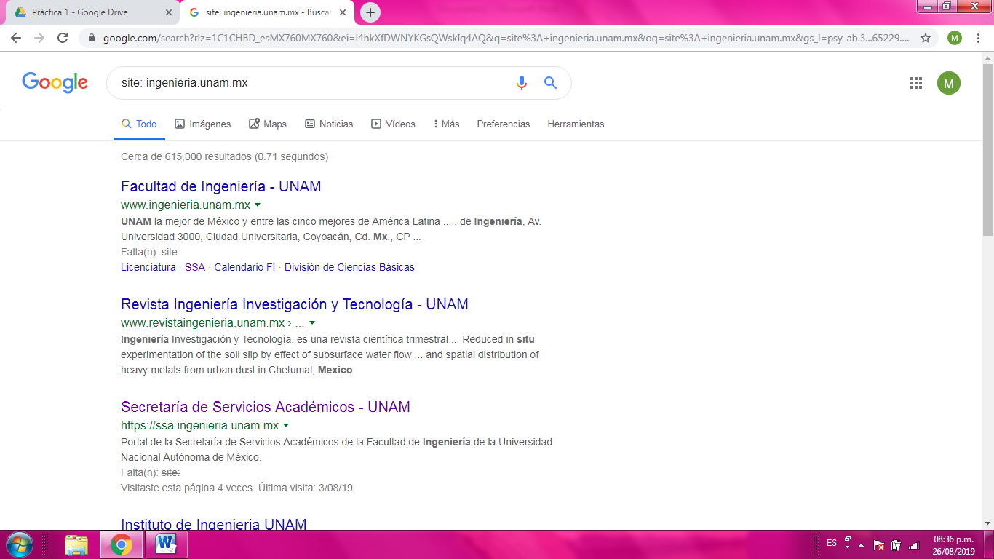

* filetype: pdf

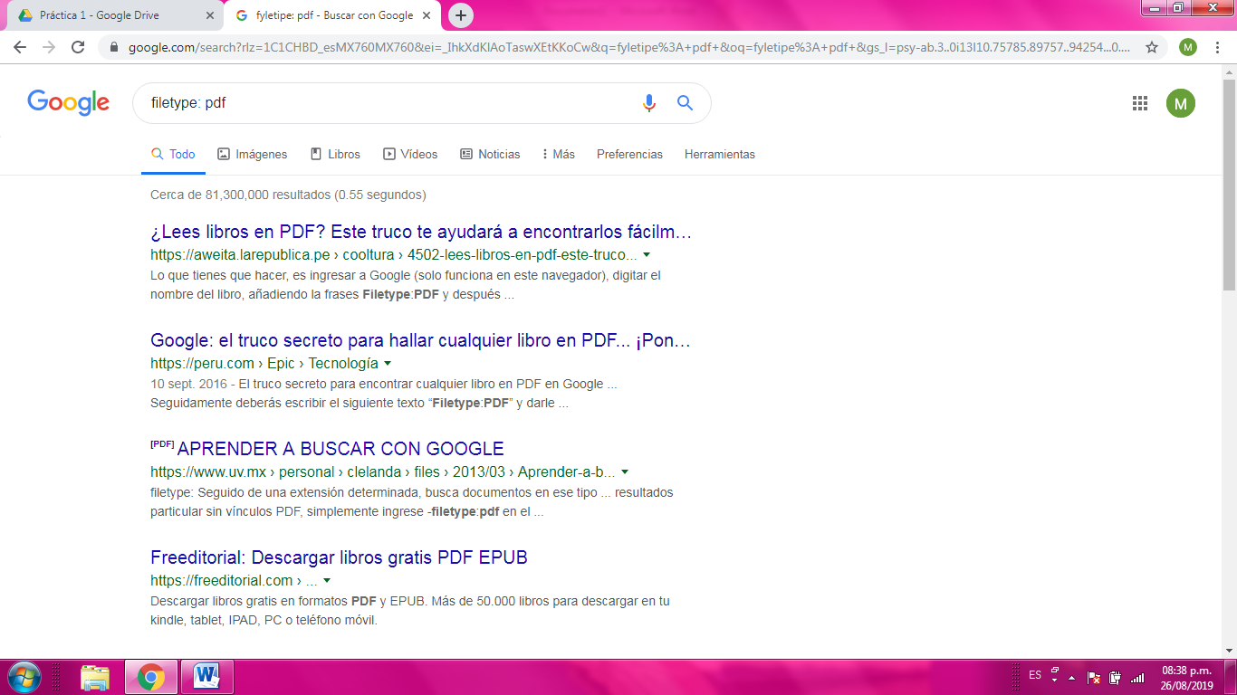

* intitle: facultad ingenieria unam

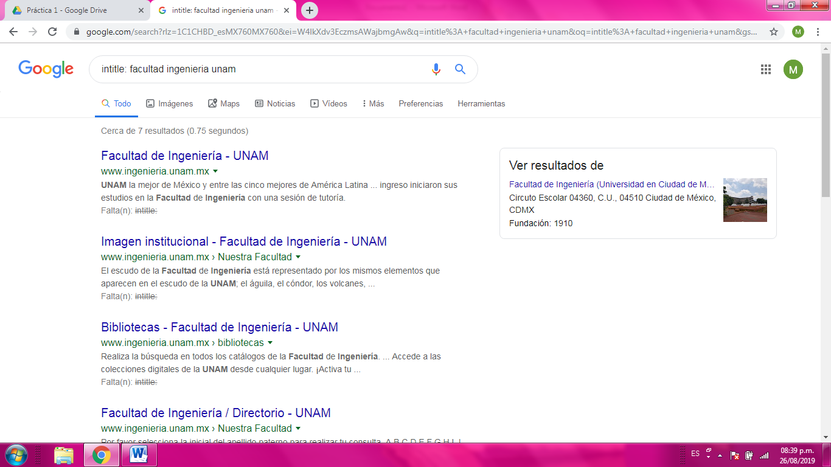

* inurl: facultad ingenieria unam

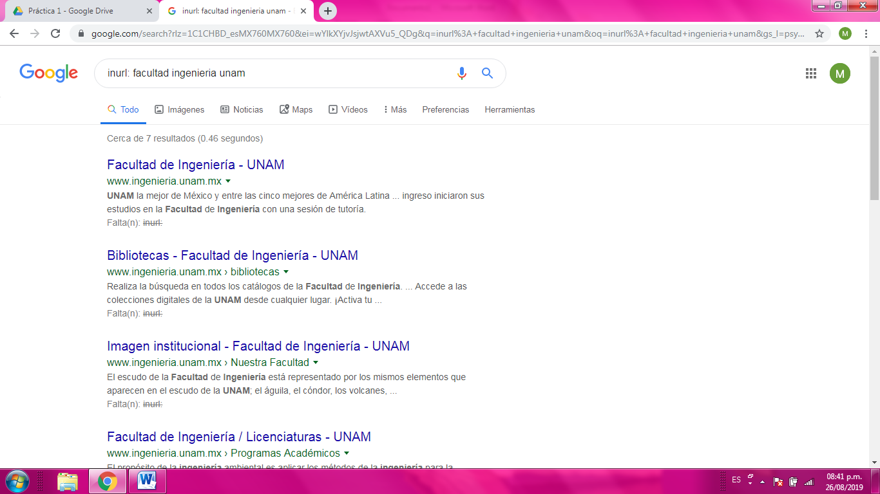

* intext: facultad ingenieria unam

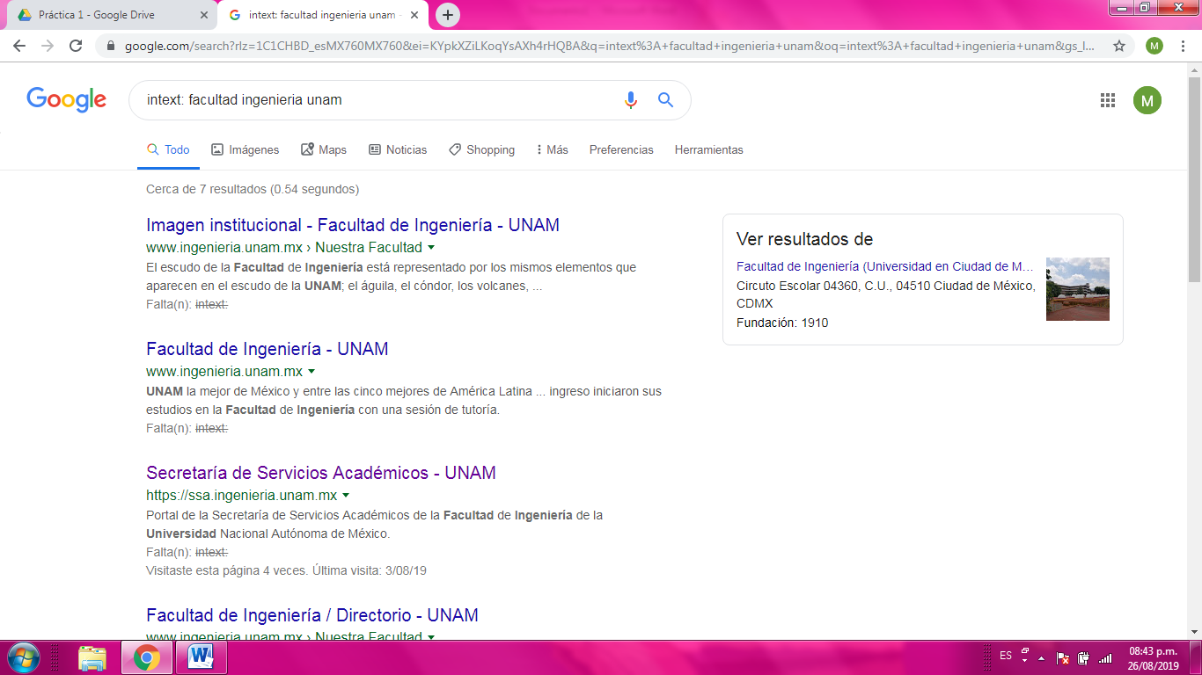

* universidad AROUND (2) mexico

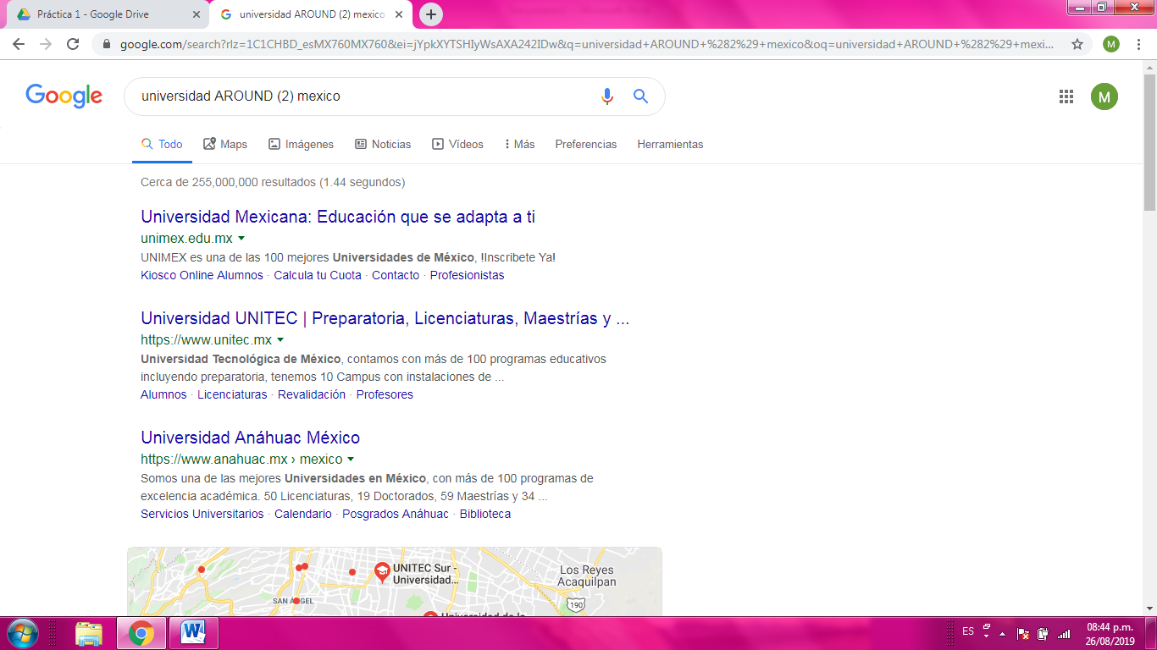

* site: "facultad ingenieria"

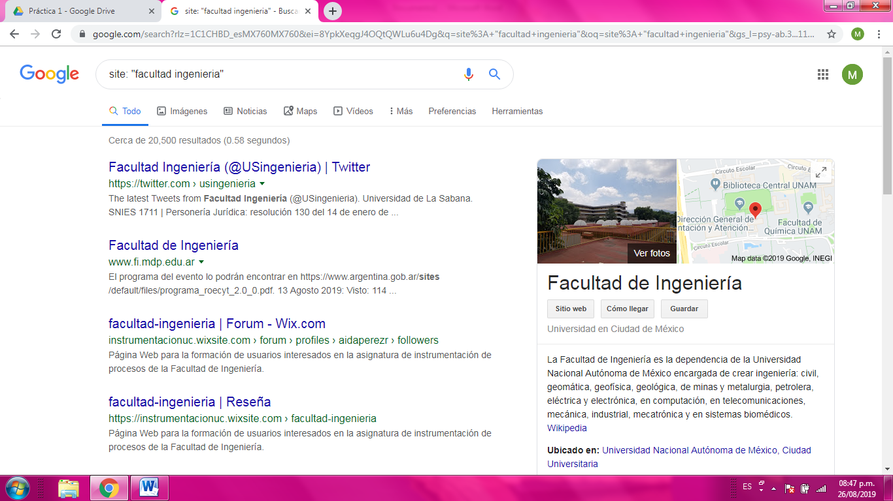

* define: ingenieria filetype: pdf

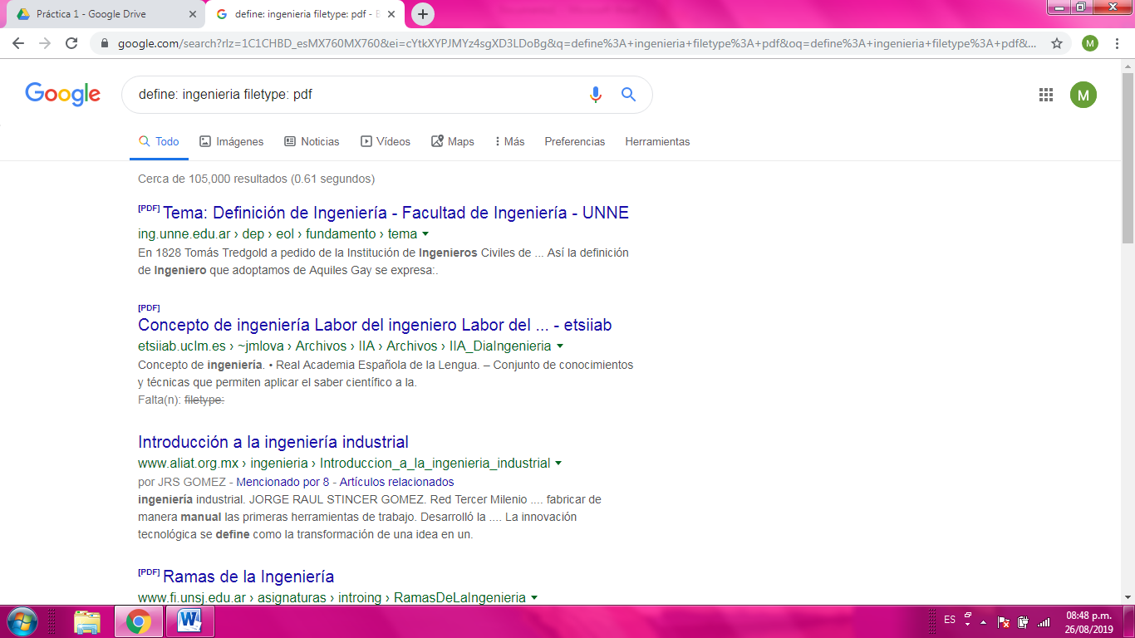

* intext: facultad ingenieria AROUND (2) Mexico

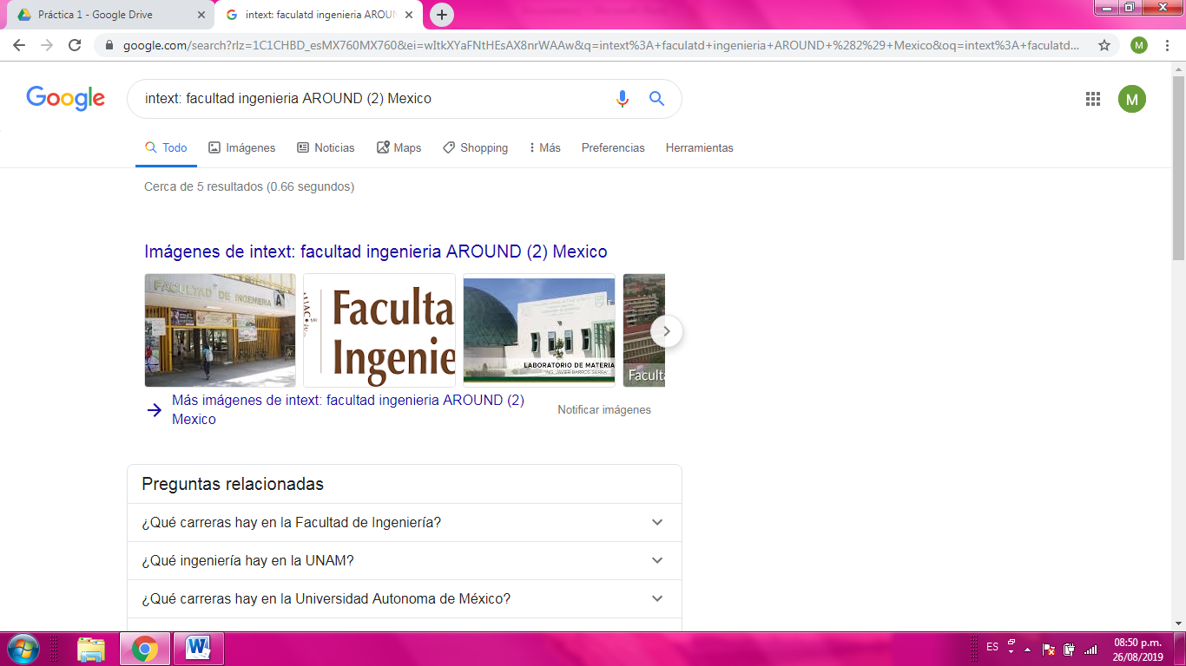

**Actividad 2:**

5 búsquedas y capturas de artículos relacionados a su carrera.

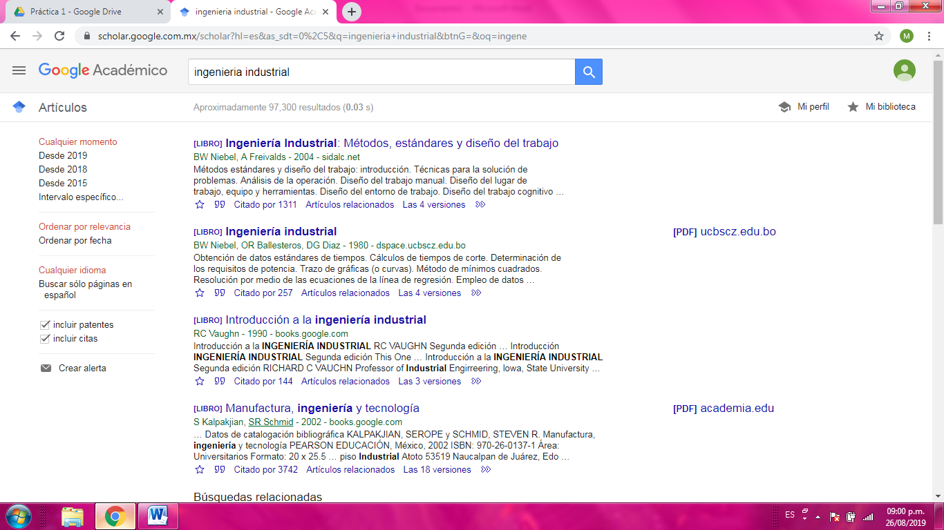

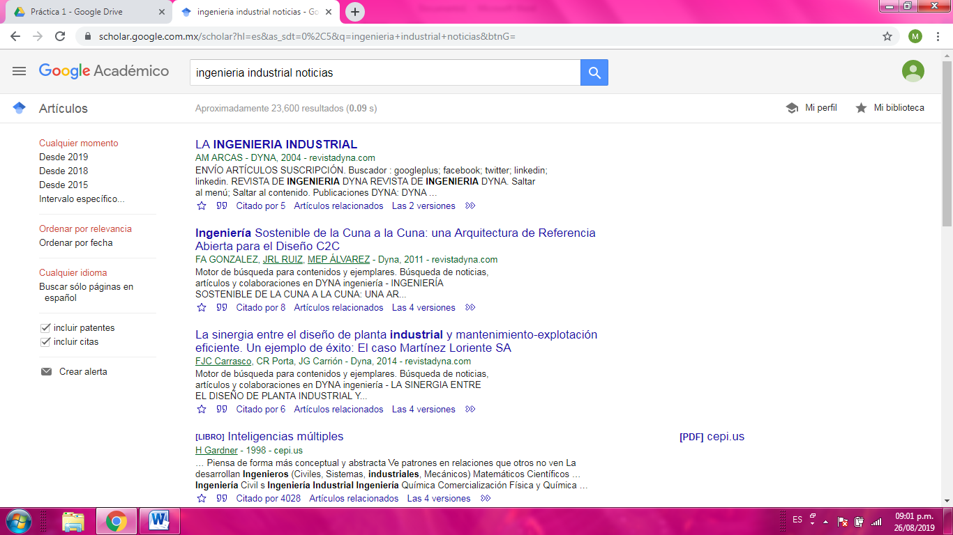

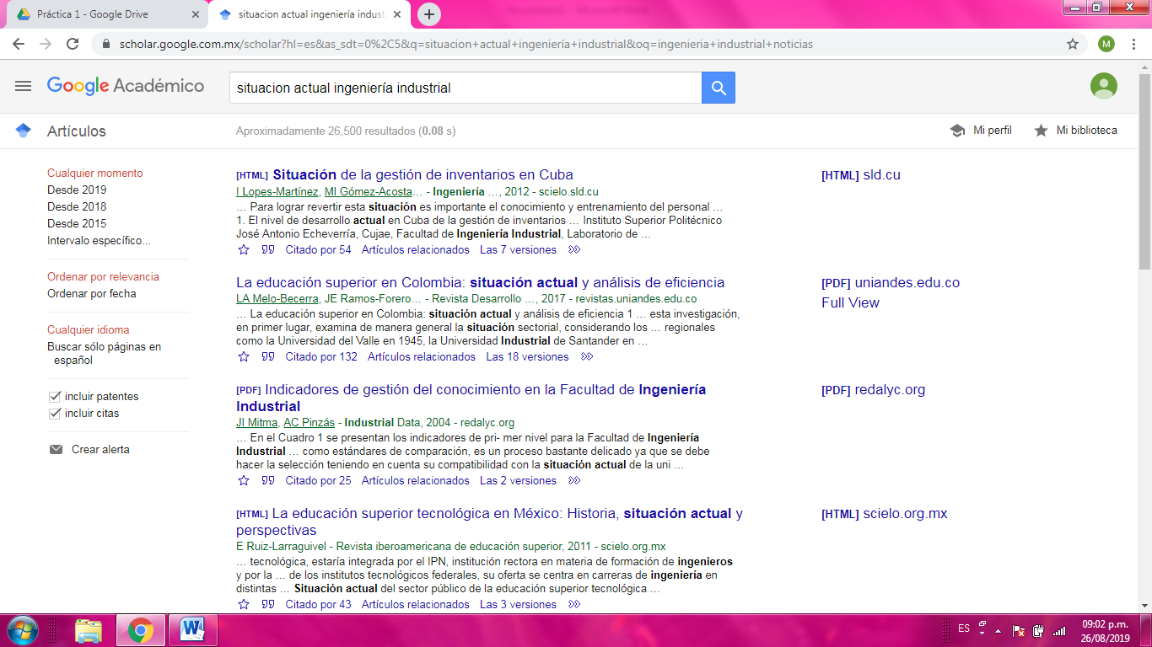

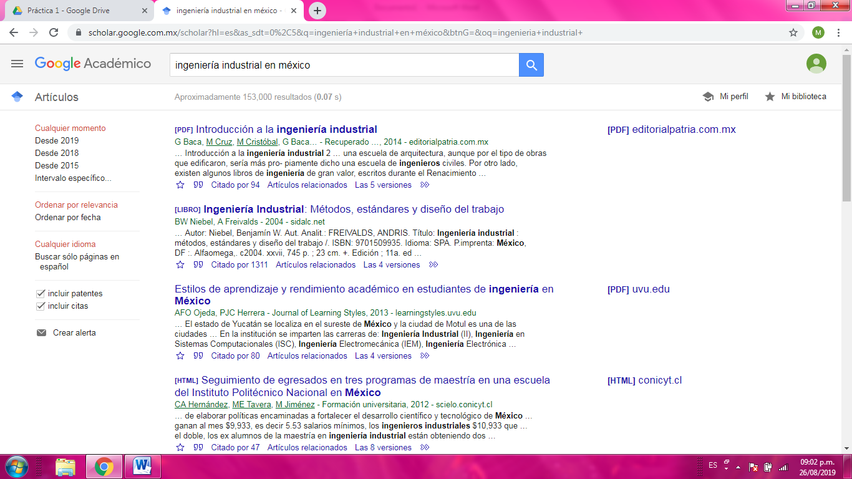

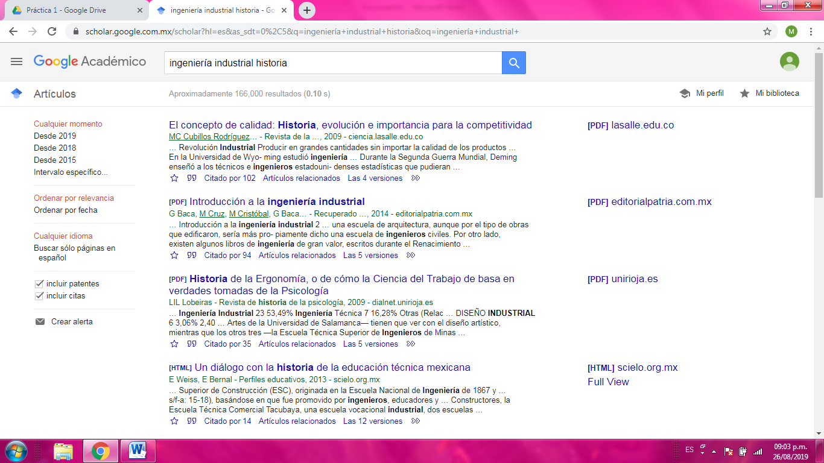

**Actividad 3:**

Búsqueda de imagen del escudo de la facultad y otra que sea de su interés.



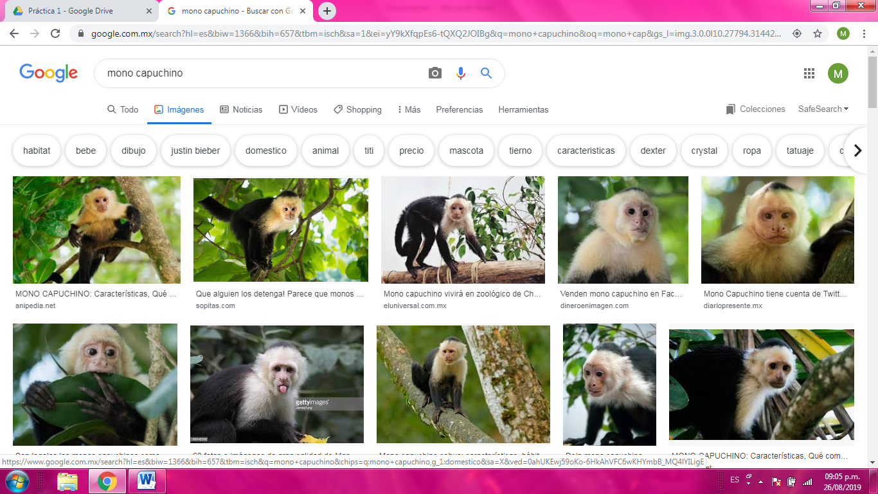

**Actividad 4.**

Describir lo que hicimos utilizando la terminal.

Utilizando la Terminal en iOS nos fuimos familiarizando con el sistema y aprendimos cosas como que debemos ingresar siempre el nombre de usuario que es quien modifica el programa.

Al momento de iniciar el proyecto aprendimos a utilizar los comandos como mkdir, cd y git init donde creamos una carpeta oculta.

También practicamos como revisar el estado de un archivo con git status, para agregar cambios es con add y para ver el seguimiento con README, también ocupamos comandos como touch y echo, así como aprendimos las reglas de .gitignore.

Estudiamos también como mover archivos y descartar cambios específicos, así como crear nuestra cuenta en github para poder subir el reporte de práticas y que el profesor pueda evaluarlas.